项目配置

Requirement 要求

1. JDK 8
2. Eclipse
3. 增加Slick2D_lib 用户库，该库包含该项目目录下路径lib/slick/lib所有.jar包

Add Slick_lib user library, this library will contain all .jar files under <project path>/lib/slick/lib.

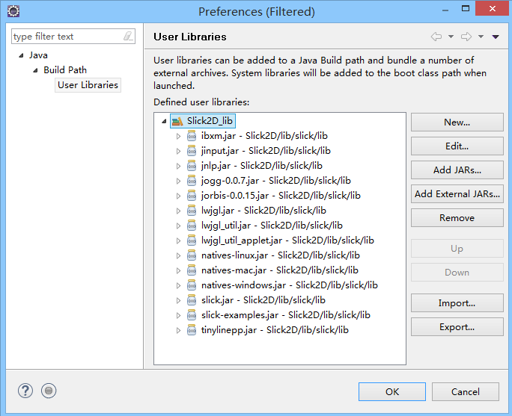

1. 运行时VM参数 -Djava.library.path=./lib/slick

Add runtime VM parameter: -Djava.library.path=./lib/slick

